台南市國民教育輔導團到校服務紀錄資料

一、基本資料
學校名稱 | 東山國中 | 輔導團領隊 | 自然國中團
服務日期 | 108/03/07 | 參加人數
服務時間 | 9:00-12:00 | 輔導團聯絡人 | 陳俊雄
記錄人 | 林宗祺 | 聯絡人電話及  電子信箱 | 0928329243  Jshn83@tn.edu.tw
二、簡報摘要

(一) 輔導團團務報告:
- 執秘陳俊雄主任報告今年度自然輔導團相關期程:分區到校諮詢、精進計畫研習與科教計畫。
- 東山國中黃旭陽校長：歡迎各校自然領域教師來到東山國中。
- 未來108課綱執行後自然剩三節，而且1節要做實驗，各校要及早準備；臺灣師範大學有落實國中基礎實驗經費可以申請，相關研習108年3月9日-10日於鹽水國中辦理。
- 新營區南新國中成立科技中心，有完善設備供教師使用，歡迎各校教師踴躍參加相闗研習。

(二)團員專業分享
1. 鹽水國中陳俊雄主任：鹽水國中為新課綱前導學校，以校內協同教學與跨領域教學作經驗分享，提供各校在新課網校本課程、跨領域教學與協同教學實施上的參考。
2. 土城高中黃尉華執秘進行分享台南市飛番教學雲上傳方式與操作。
3.大成國中蔡智恆組長進行探究教學與實作分享：以簡易手機顯微鏡觀察洋蔥表皮細胞。
(三) 綜合座談
1.回饋單參與老師的建議主題:
(1) 積木顯微鏡製作研習
(2) 遊戲化教學工作坊
(3) 生物相關教材製作
2.其他建議
(1) 感謝輔導團用心的分享。

四、活動剪影
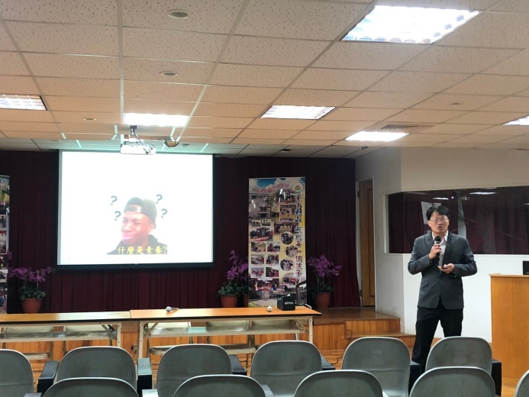 | 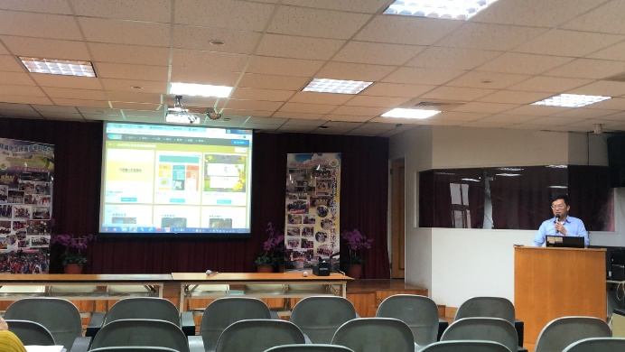
陳俊雄執秘分享協同教學進行與規劃整合 | 慰華輔導員分享台南市飛番雲上傳與操作
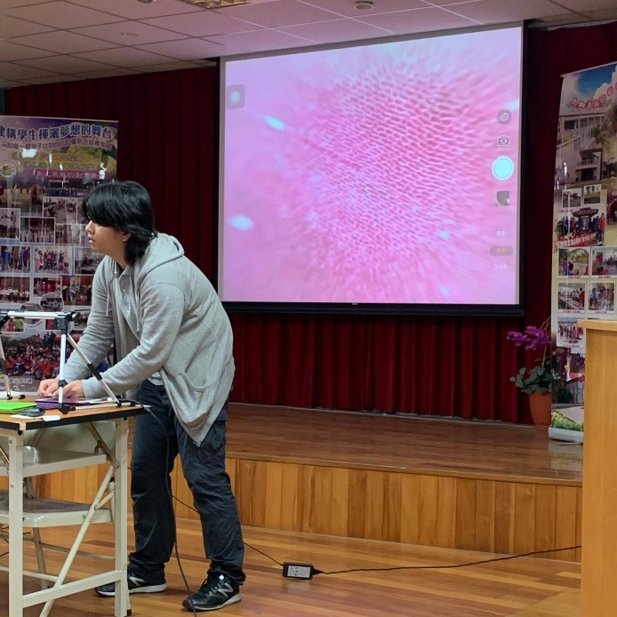 | 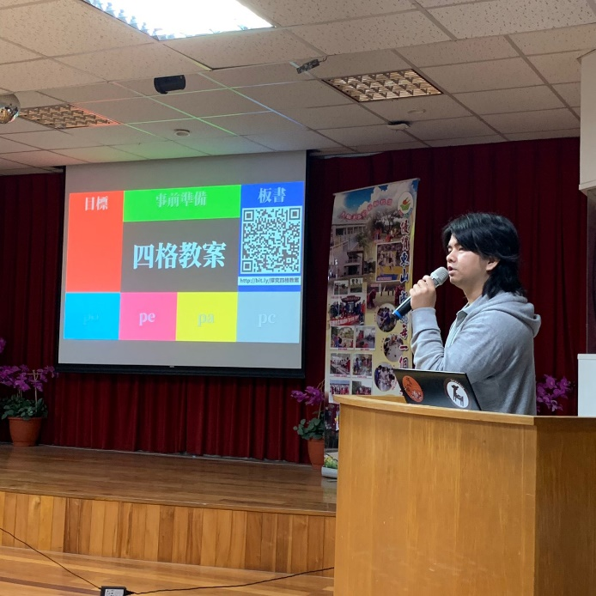
智恆輔導員分享手機顯微鏡操作方式 | 智恆輔導員分享新型四格教案

五、回饋表分析
臺南市107學年度第二學期分區到校諮詢服務
教師滿意度問卷調查表
基本資料
領域或議題名稱 | 承辦學校 | 日期 | 學校中此領域或議題教師
國教輔導團自然領域  分區到校服務 | 東山國中 | 108/03/07 | 非常欠缺 | 尚充裕 | 非常充裕
 |  |  | 3 | 10 | 3

國教輔導團自然領域分區到校服務
項目 | 題目(以下為範例) | 學員滿意度(百分比)
 |  | 5 | 4 | 3 | 2 | 1
1 | 時間安排 | 14 | 4 | 1 | 0 | 0
2 | 課程內容 | 15 | 2 | 2 | 0 | 0
3 | 對教學上的幫助 | 15 | 3 | 1 | 0 | 0
4 | 下次您最想參加的研習主題:  1.積木顯微鏡製作研習  2.遊戲化教學工作坊  3.生物相關教材製作
5 | 您希望輔導團分區到校諮詢服務辦理方式:  - 研習動手做教具
6 | 其他建議或回饋  無
到場人數:43人
收回問卷:20張

六、簽到簽退表
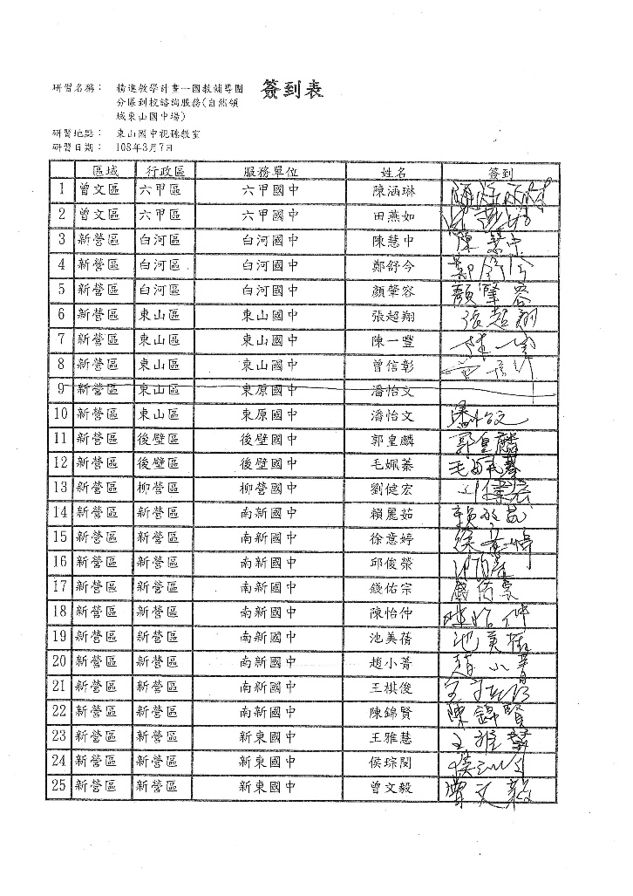 | 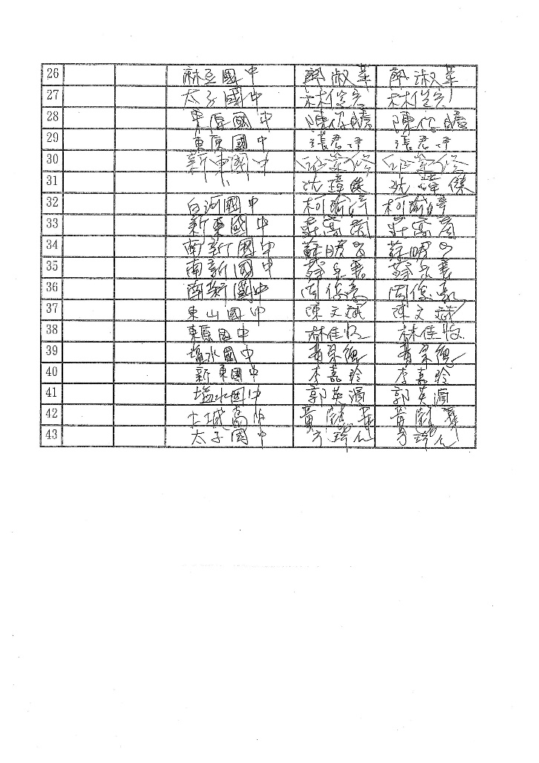
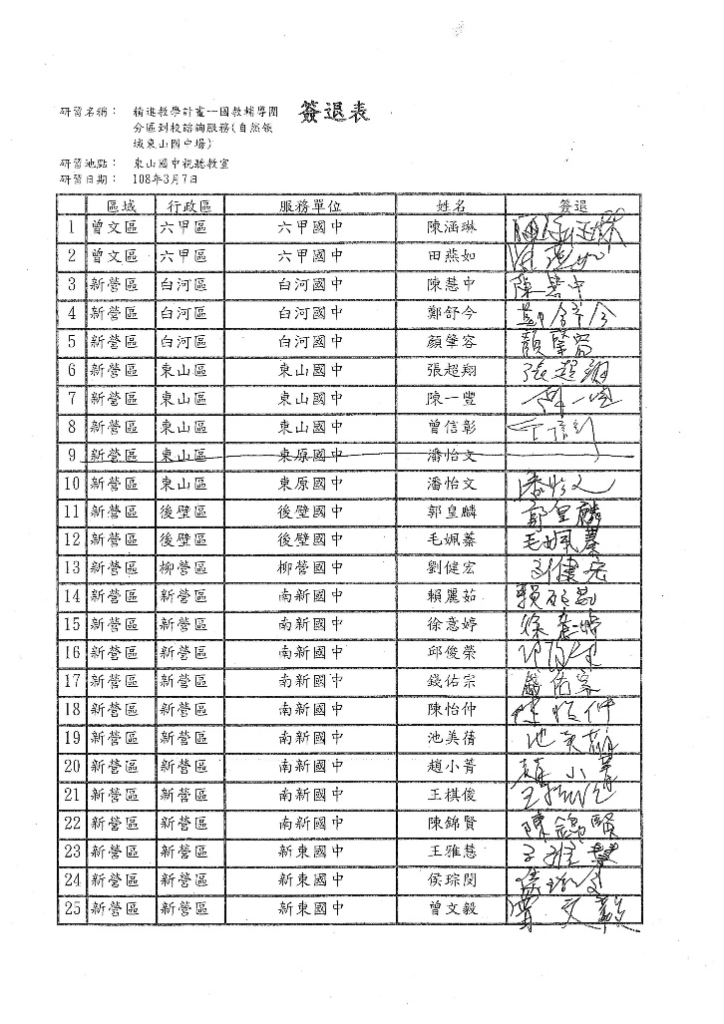 | 